Pollo relleno para Navidad
- 2.7k Facebook
- Twitter
- 12 Google+
- 34 Pinterest
- 19 WhatsApp

Pues sí, parece mentira pero ya estamos de lleno con los preparativos de la Navidad y comenzamos con una espectacular receta de Pollo relleno
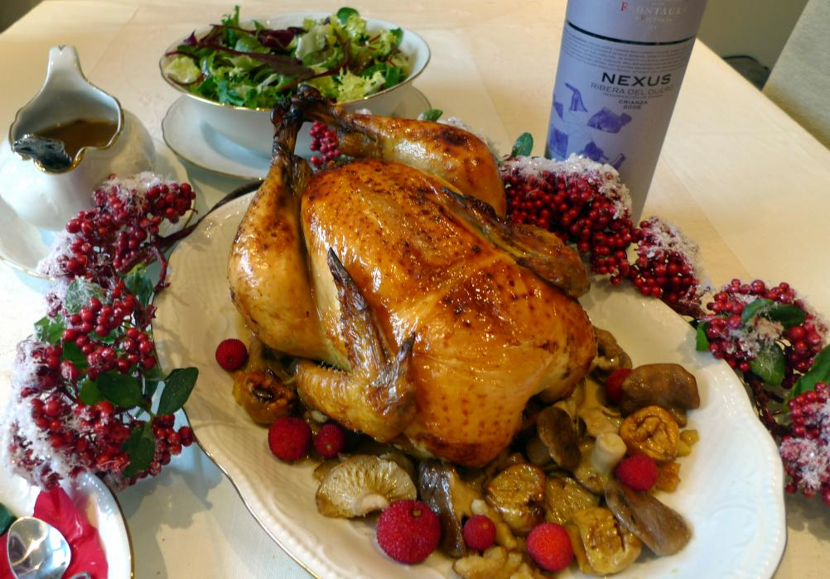
Quien más y quien menos tiene ya pensado su menú para Navidad, otros van invitados a casa de algún familiar o amigo con la duda de que vino o postre llevar.
Si tu eres de los que todavía no saben que menú de Navidad poner, te mostramos cómo elaborar un pollo con relleno Navideño. Una receta muy económica para triunfar esta Navidad.

Ingredientes Pollo con relleno Navideño para 4 o 6 personas:
- 1 Pollo de Corral (1’5 – 2 kg.)
- 200 gr de pechuga de pollo
- 2 Manzanas reineta
- 3 Manzanas golgen
- 400 gr Setas variadas
- Madroños (opcional) o frutas rojas
- 400 gr de castañas
- 10 Dátiles
- 100 gr de Almendras o piñones
- 150 ml de Vino rancio (tipo quina)
- 1 Cucharada grande de paté
- 1 Punta de cuchara de café de Canela molida
- 1 Punta de cuchara de café de Nuez Moscada
- 1 Vaina de vainilla
- Pimienta negra
- 150 ml de Brandy
- 150 ml de Jerez Dulce
- 300 ml de agua
- 100 gr de manteca de cerdo
- 6 Cucharadas de nata 35% M.G.
- Aceite de oliva
- Sal
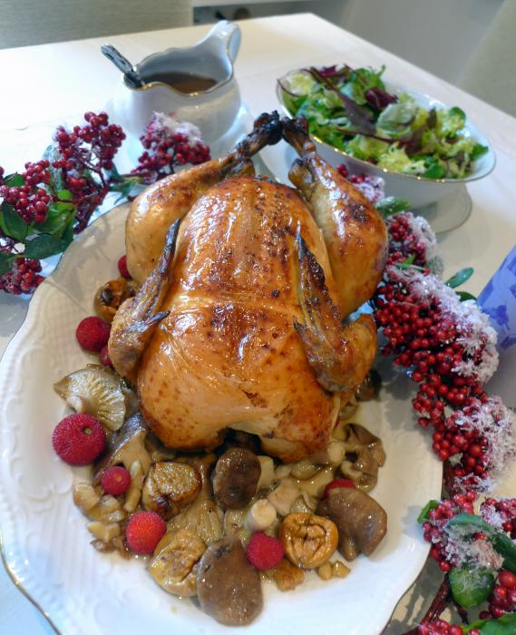

Elaboración Pollo con relleno Navideño:
- Limpiamos el pollo de corral de posibles restos de plumas y de plumón. Si tienes una cocina de fuego de gas lo mejor es que enciendas uno de ellos y pases por encima el pollo entero para que se quemen las plumas.
- El interior también es aconsejable limpiarle. Si bien ahora vienen muy limpios, no está de más quitar cualquier resto. Salpimentamos.
- Ponemos una sartén al fuego con un poco de manteca de cerdo doramos las almendras y freímos durante un par de minutos la pechuga de pollo cortada finamente. Añadimos la manzana reineta, pelada, descorazonada y cortada en dados y la canela, la nuez moscada y un poco de pimienta negra recién molida.
- Sazonamos, salteamos y dejamos que se haga unos minutos. Incorporamos en la sartén el vino rancio o tipo Quina y dejamos que reduzca. Echamos los dátiles cortados en trozos muy pequeños, removemos y retiramos.
- Dejamos templar y añadimos la cucharada de paté. Cuanta de mayor calidad sea, mejor será el resultado.
- Removemos suavemente y rellenamos el interior del pollo.
- Cosemos la parte “trasera” con cuerda de cocina. Procuramos atar al pollo en su forma original, es decir con los muslos y alas pegaditos al cuerpo.
- Calentamos el horno a 190º y colocamos el pollo sobre una fuente de horno que sea su medida con las pechugas hacia arriba. Repartimos la manteca restante en trozos alrededor del ave e introducimos la bandeja en el centro del horno y dejamos 30 minutos.
- Durante este tiempo pelamos la mitad de las castañas. Para ello las realizamos un corte o un pinchazo, y las introducimos, de pocas en pocas, 20 segundos en el microondas al máximo. Sacamos y, con mucho cuidado de no quemarnos, las pelamos.
- Transcurridos los 30 minutos de asado, echamos por encima del pollo de corral el brandy, el Jerez y el agua. Le damos la vuelta, de modo que las pechugas queden esta vez sobre el fondo de la bandeja y bajamos el horno a 140º. Incorporamos las castañas limpias y dejamos asar durante un par de horas, procurando, cada 40 minutos, ir mojando el pollo con el jugo de la cocción.
- En este tiempo cocemos durante 45 minutos el resto de las castañas en un cazo cubiertas de agua y la vaina de vainilla.
- A la hora y media de asado, incorporamos a la fuente las manzanas golden. Dejamos que pase la media hora restante de asado.
- Sacamos de nuevo la bandeja del horno y giramos el pollo de corral, esta vez con las pechugas hacia arriba, (y retiramos el caldo a un cazo que pondremos a fuego medio alto para que reduzca a la mitad). Introducimos la bandeja en el horno 15 minutos a 140º, para que adquiera el color característico de un buen asado.
- En lo que se termina de hacer el pollo de corral con relleno de navidad, preparamos un puré de castañas. Para ello trituramos con la batidora las castañas cocidas con la vainilla, que habremos pelado con anterioridad, y las 6 cucharadas de nata. Echamos en un recipiente, que pondremos en la mesa, y reservamos en el horno.
- Trituramos la manzana reineta que teníamos en el horno, colocamos en un recipiente para servir y reservamos en el horno.
- Limpiamos las setas y salteamos en una sartén con unas gotas de aceite de oliva. Añadimos los madroños y salteamos.
- Sacamos el pollo relleno y le colocamos sobre una bandeja en la que se presentará en la mesa. Echamos alrededor las setas y los madroños y la poca salsa que quede en la bandeja del asado.
- Colocamos la salsa en una salsera y llevamos a la mesa con la compota de manzana, el puré de castañas, una buena ensalada y el pollo con relleno navideño.
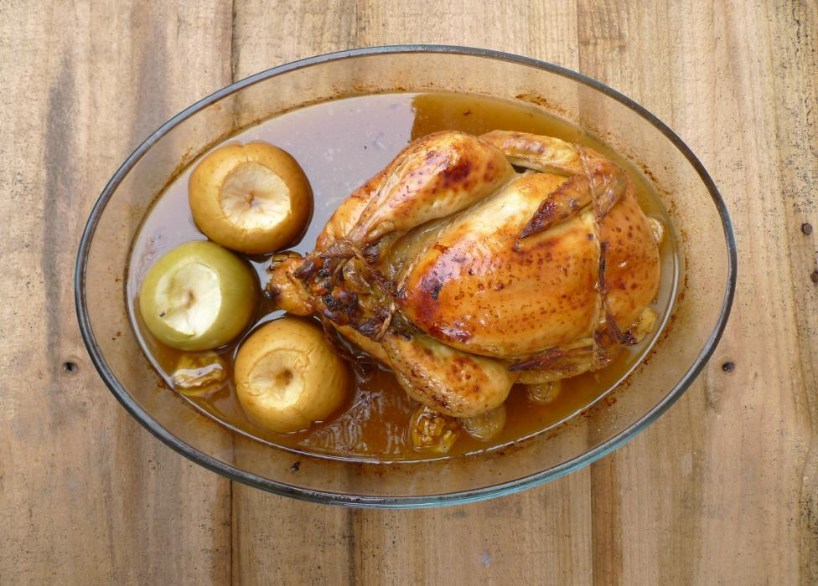
Como te imaginaras la presentación de este plato en mesa es todo un espectáculo. Y si encima armonizamos con una buena botella de vino o cava y decoramos la mesa según la ocasión, tendremos un plato de Pollo relleno navideño inolvidable.


